Конфликт интересов. Памятка для работников ВолГУ.

Настоящая Памятка разработана на основании Методики Генеральной прокуратуры РФ "Конфликт интересов на государственной и муниципальной службе. Памятка для служащих"

КОНФЛИКТ ИНТЕРЕСОВ - ситуация, при которой личная заинтересованность (прямая или косвенная) работника влияет или может повлиять на надлежащее, объективное и беспристрастное исполнение им должностных обязанностей.
При этом может возникнуть противоречие между личными интересами работника и правами, и законными интересами граждан, организаций, общества или государства.

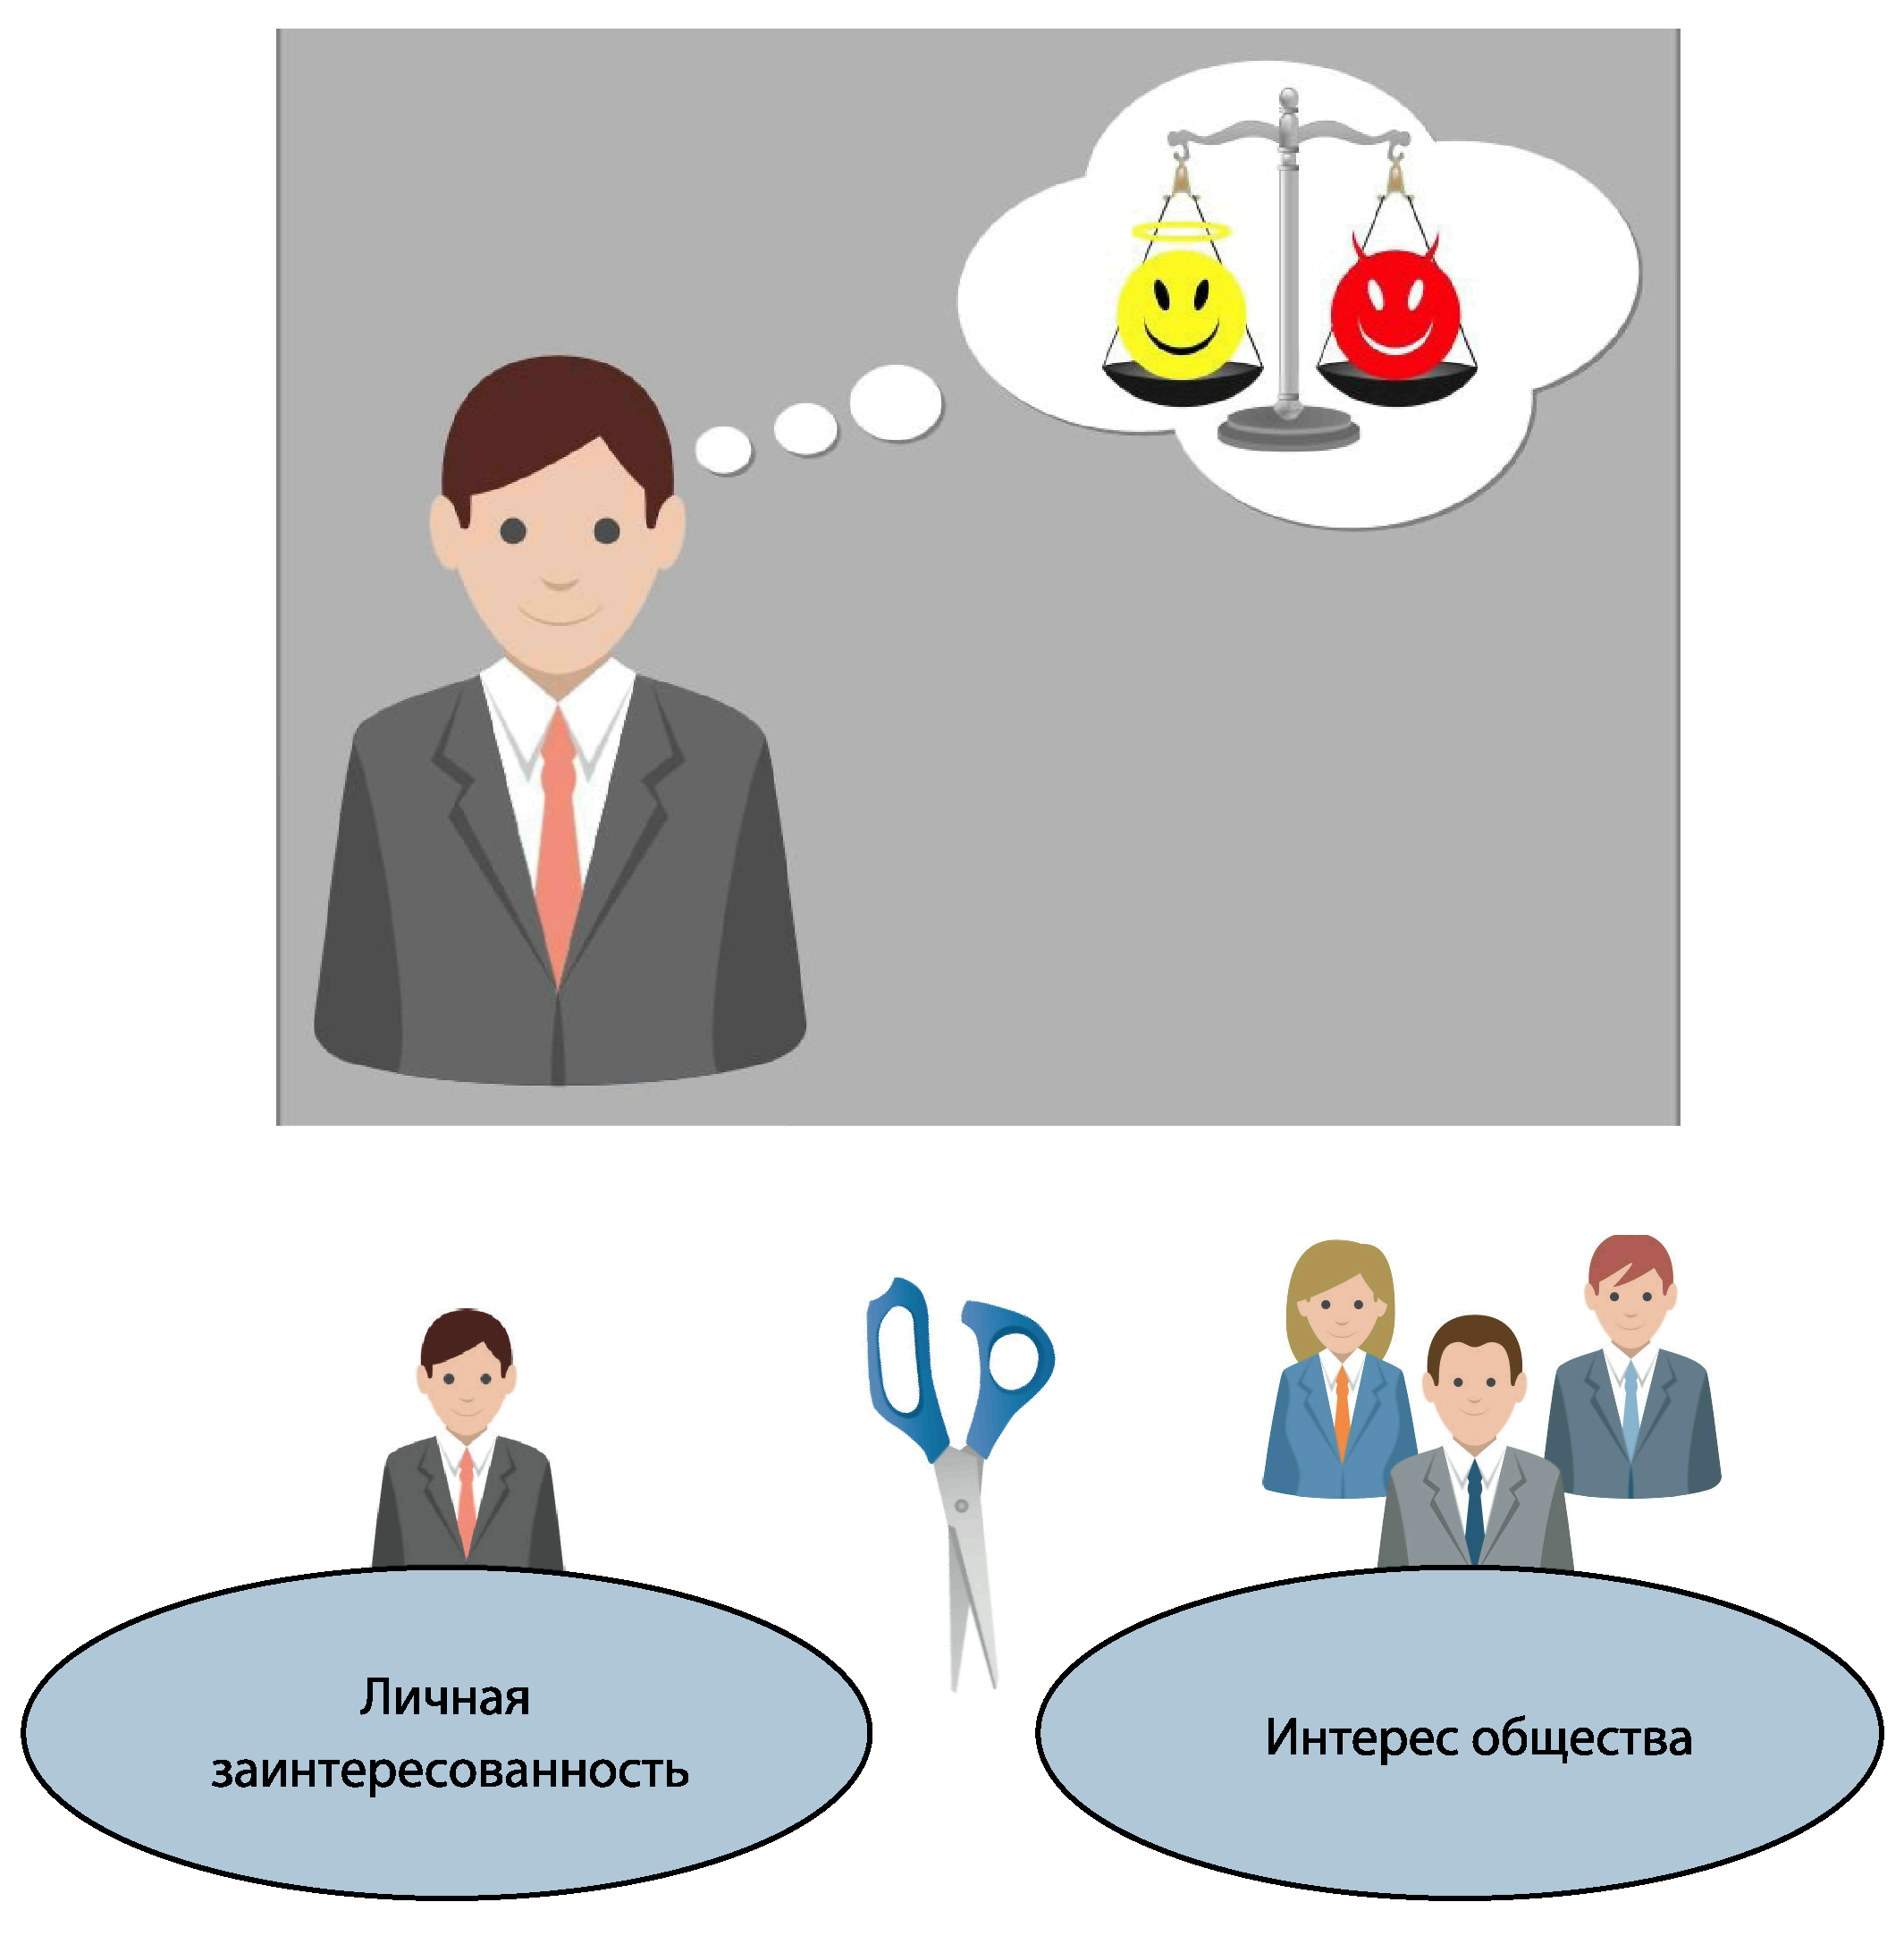

ЛИЧНАЯ ЗАИНТЕРЕСОВАННОСТЬ - это возможность получения доходов в виде денег, иного имущества, в том числе имущественных прав, услуг имущественного характера или каких-либо выгод/преимуществ как непосредственно самим работником, так и состоящими с ним в близком родстве или свойстве лицами (родственники, друзья, знакомые и т.д.).

РАБОТНИК ОБЯЗАН принимать меры по недопущению любой возможности возникновения конфликта интересов. О возникшем конфликте интересов или о возможности его возникновения (как только ему станет об этом известно) работник обязан в письменной форме уведомить представителя нанимателя/работодателя.

В случае, если работник (занимающий должность в соответствии со ст. 12.3. ФЗ от 25.12.2008 № 273-ФЗ) владеет ЦЕННЫМИ БУМАГАМИ (долями участия, паями в уставных (складочных) капиталах организаций), он обязан в целях предотвращения конфликта интересов передать их в доверительное управление в соответствии с гражданским законодательством.

ПРЕДСТАВИТЕЛЬ НАНИМАТЕЛЯ/РАБОТОДАТЕЛЬ, если ему стало известно о возникновении у служащего личной заинтересованности, которая приводит или может привести к конфликту интересов, обязан принять меры по предотвращению или урегулированию такого конфликта.
ПРЕДОТВРАЩЕНИЕ и УРЕГУЛИРОВАНИЕ конфликта интересов осуществляются путем отвода или самоотвода работника в случаях и порядке, предусмотренных законодательством Российской Федерации, а также может состоять в изменении должностного или служебного положения вплоть до отстранения от исполнения должностных (служебных) обязанностей, и (или) в отказе его от выгоды, явившейся причиной возникновения конфликта интересов.

НЕПРИНЯТИЕ работником мер по предотвращению или урегулированию конфликта интересов является правонарушением, влекущим его увольнение в соответствии с законодательством Российской Федерации.
Жесткость такой санкции обусловлена недопущением причинения вреда законным интересам граждан, организаций, общества, субъекта Российской Федерации или Российской Федерации и представляется оправданной с учетом последствий неурегулированного конфликта интересов.

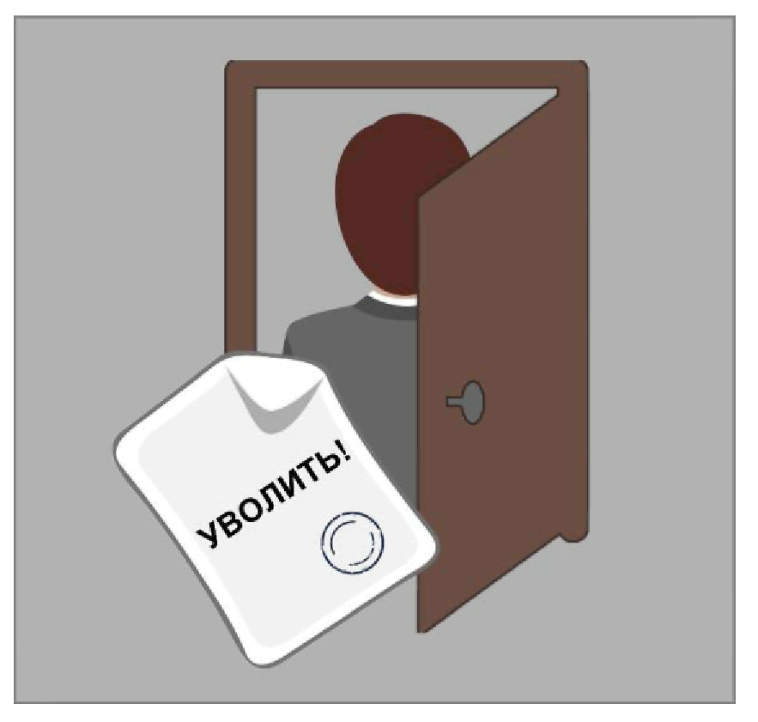

За непринятие мер по предотвращению и урегулированию конфликта интересов работники могут быть привлечены к следующим видам ДИСЦИПЛИНАРНОЙ ОТВЕТСТВЕННОСТИ:
- увольнение в связи с утратой доверия;
- предупреждение о неполном должностном соответствии;
- выговор;
- замечание.

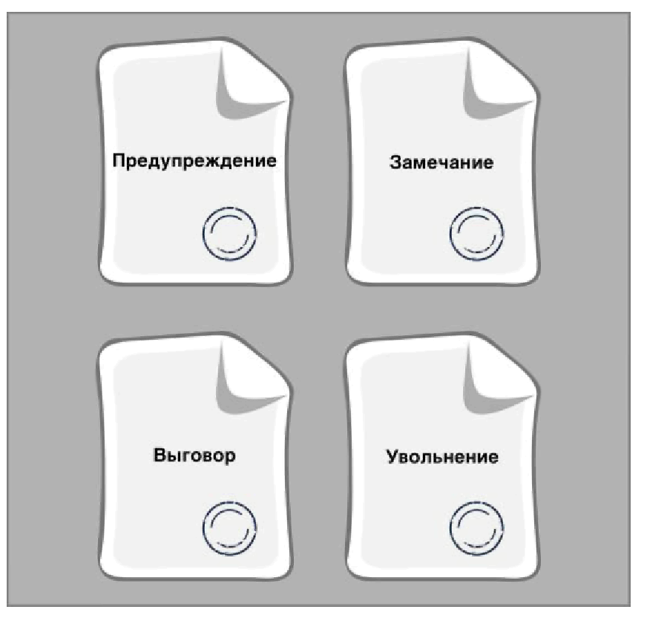

При решении вопроса о привлечении работника к дисциплинарной ответственности должны учитываться характер совершенного коррупционного правонарушения, его тяжесть и обстоятельства, при которых оно совершено, соблюдение работником других ограничений и запретов, требований о предотвращении или об урегулировании конфликта интересов и исполнения им обязанностей, установленных в целях противодействия коррупции, а также предшествующие результаты исполнения работником своих должностных обязанностей.

